Dobrý den, jak vám šla včerejší práce? A co rébus? Vymysleli jste ho všichni? Vyšlo vám také, že medvěd = 1, liška = 8, žába = 5 a opice = 4? Pak to máte správně.
Mám tu pro vás ještě jeden, trošku složitější. Kolik se rovná Pikachu (to je ta žlutá potvora)?
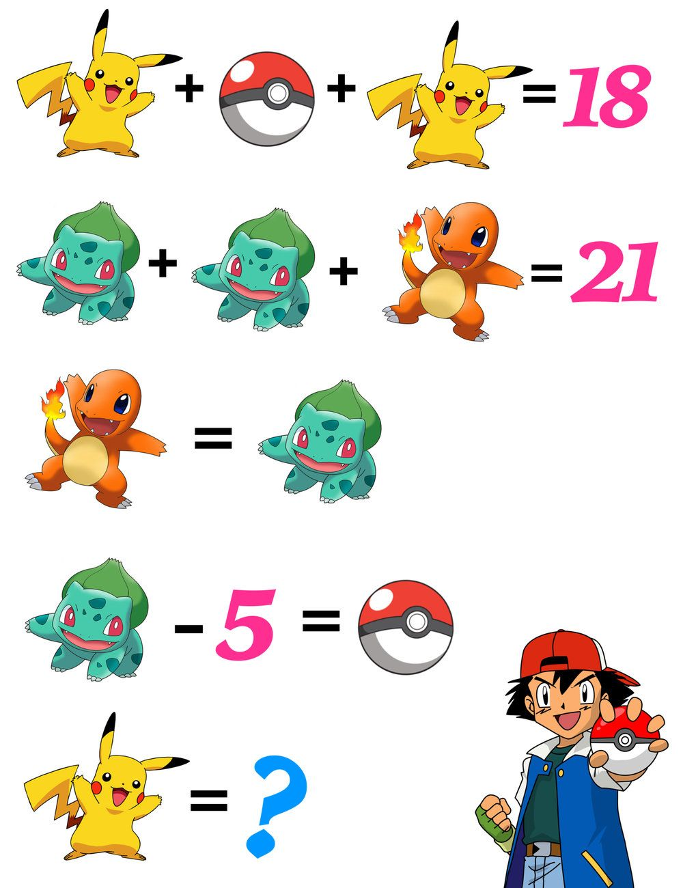
Výsledek si porovnáme zase zítra. A teď si společně něco zopakujeme:
Zapište číslo, které má 5 jednotek, 4 desítky, 0 stovek, 2 tisíce, 4 desetitisíce, 9, statisíců a 5 milionů.
Násobení: 1569
. 20
0 nula krát celé číslo = 0

Nezapomeňte, že když násobím nulou, můžu násobit rovnou celé číslo, napsat pouze
jednu nulu do výsledku a hned násobit dvojkou.
1569
. 20
0
Násobím dvojkou, musím začít psát pod dvojku: 2krát 9 je 18, osmičku píšu, jedničku si držím, přičtu ji až po vynásobení dalšího čísla. 2 krát 6 je 12 +1 = 13, píšu trojku, jedničku s držím, 2 krát 5 je 10 +1 =11, píšu jedničku a jedničku si držím, 2 krát 1 je 2+1=3, píšu trojku. To je výsledek.
1569
. 20
31380
Pozor, výsledky násobení musím začít zapisovat pod číslo, kterým násobím.
Zde mi tedy stačí na výsledek pouze jeden řádek, nemusím nic sčítat.

8698
.302
Nejprve násobím všechna horní čísla číslem 2. Pokud si něco držím, přičítám to až po vynásobení dalšího čísla.
8698
.302
17396
Teď násobím nulou, píšu tedy pod nulu. Mohu vynásobit rovnou celé číslo, cokoliv krát 0=0.
8698
.302
17396
0
Teď budu násobit trojkou, mohu psát rovnou před nulu, začínám zapisovat pod trojku, kterou násobím.
8698
.302
17396
260940 Teď sčítám ty dva řádky. Jeden řádek jsem si ušetřila tím, že jsem napsala jen jednu 0.
2626796 To je výsledek.

Zkuste si sami spočítat:
506 1 568 6987
.60 .500 . 308

A teď se vrátíme k odčítání desetinných čísel.
V domácím úkolu jste občas zapomněli držet si jedničku. Odčítání desetinných čísel je stejné jako běžné odčítání, jen pozor na desetinnou čárku, doplnění stejného počtu desetinných míst a správný zápis pod sebe.
1, 5 – 0, 99
Zapíšu: 1,50
-0,99
Počítám:devět a do deseti zbývá jedna, jedničku píšu, jedničku si držím (řekla jsem si do 10) a hned ji přičtu. Jedna plus devět je deset, do patnácti zbývá pět, pětku píšu, jedničku si držím (řekla jsem si do 15), nula plus jedna je jedna, jedna a do jedné zbývá nula.
1,50
-0,99
0,51
Správně zapište a spočítejte:
5 - 0,29 98,7 – 32, 68 100 – 53, 62

Otevřete si učebnici na straně 104 a vypracujte si cvičení 12, 13, 14, 15 a 16.

